Do włączenia się w „MARZYCIELSKĄ POCZTĘ” zaprasza szkolny KLUB MAŁEGO WOLONTARIUSZA.
Każdy z Was ma szansę poczuć się tak:
„Kiedy robię coś dobrego czuję się tak, jakbym, jadła ciasteczko z leśnymi poziomkami”.
Cecylka Knedelek
To akcja pisania listów w naszej szkole obchodzimy ją
od 9 do 13 października 2017r.
TO TYGODZIEŃ PISANIA LISTÓW –włącz się do akcji i TY! Rozpoczynamy dziś …–piszemy cały rok!

Napisz list do chorego dziecka…

Listy piszemy na przerwach
obiadowych w hallu głównym (obok świetlicy szkolnej)
9,10,11,12 i 13 października 2017 r.

Przyłącz się do nas!
Każda klasa może sama wybrać dziecko (PROFILE dzieci, do których piszemy będzie można znaleźć w zakładce szklonego klubu MAŁYCH WOLONTARIUSZY) z którym chce regularnie korespondować
np.: cała klasa po kolei pisze do jednego dziecka,
a w jego urodziny lub na święta piszą wszyscy.
Gdy napiszecie przekażcie listy, rysunki, laurki
p. Marcie Mitoraj, p. Monice Burzyńskiej, p. K. Nosal
Tydzień Pisania Listów w Polsce
W Polsce od 2009 roku, wielką skalę tego przedsięwzięcia rozpoczęła nietypowa organizacja charytatywna Marzycielska Poczta.
Celem tej akcji jest wysyłanie listów, kartek i upominków do chorych dzieci przez cały rok – nie tylko przez jeden tydzień w październiku. Angażują się w tę akcję znane osoby i wielkie organizacje, aby nieść bezinteresowną pomoc dzieciom. Nie trzeba jednak być sławą, gdyż udział w pisaniu listów może wziąć każdy. Na stronie Marzycielskiej Poczty znajdują się adresy chorych dzieci, opisane są również ich zainteresowania, hobby a także choroba.
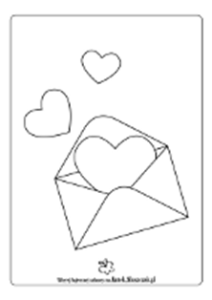
Kilka ciepłych słów i znaczek pocztowy
Tak mało trzeba, aby na twarzy dziecka wywołać uśmiech. Adresowana specjalnie do niego przesyłka daje mu tyle radości. Krótki list, kolorowa karta, słowa otuchy i drobne upominki, pomagają chorym dzieciom podtrzymywać kruchą nadzieję i walczyć dalej z chorobą. Pisząc listy, podtrzymujemy tradycję przelewanie słów na papier oraz ich moc – z pewnością silniejszą od tych wirtualnych.
Adresaci listów - dzieci - zazwyczaj są ciężko chore i zmuszone są do długotrwałego przebywania w szpitalu, hospicjum. Ich codzienne smutki, strach
i ból, chociaż trochę pomogą złagodzić ciepłe słowa.
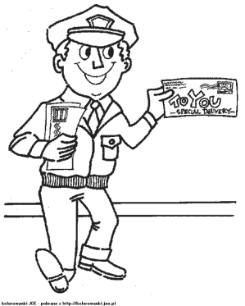Dzieci bardzo lubią listy przynoszone przez listonosza. Mogą sobie je schować do szufladki i odczytywać na nowo, kiedy tylko będą miały ochotę. A im więcej listów, tym większe wsparcie i większy uśmiech!

